Ecole européenne Bruxelles 1 - Année scolaire 2017-2018
Liste des manuels scolaires pour le Français Langue 2
Tous les livres et matériel supplémentaire doivent être apportés dès la rentrée !
 | Livres et cahiers | Matériel supplémentaire
1 FL2 | Merci d’acheter les albums en format POCHE :  * Le loup qui voulait changer de couleur  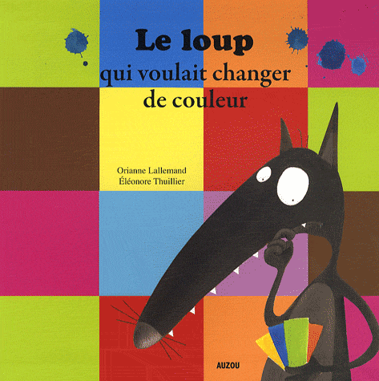  - Album: 32 pages  - Editeur : Auzou  - Collection : Mes p'tits albums  - ISBN: 978-2-7338-1183-2  * Bon appétit ! Monsieur lapin de Claude Boujon  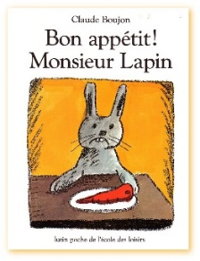  - Album: 32 pages  - Editeur : L'Ecole des loisirs  - Collection : Les lutins  - ISBN: 978-2-211-01784-8  * Il y a un alligator sous mon lit de Mercer Meyer  - Album: 32 pages  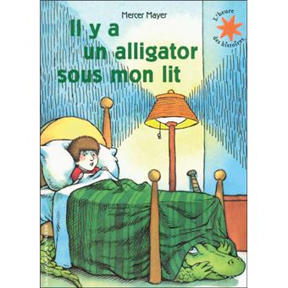  - Editeur : Gallimard Jeunesse  - Collection : L’Heure des Histoires  - ISBN: 978-2-07-063336-4  * C’est moi le plus beau de Mario Ramos  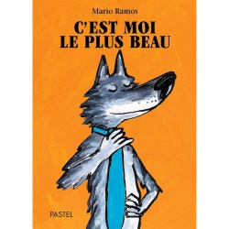  - Poche: 24 pages  - Editeur : Ecole des Loisirs  - Collection : Les lutins  - ISBN: 978-2-211-08993-7  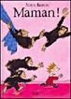  * Maman de Mario Ramos  - Album: 32 pages  - Editeur : Ecole des Loisirs  - Collection : Lutin Poche  - ISBN: 978-2-211-06061-5 | Une grande enveloppe contenant :  - 4 crayons à papier  - 2 stylos à bille bleus  - 2 gommes blanches  - 4 bâtons de colle  - 12 marqueurs (feutres) pointe moyenne  - 12 crayons de couleur de bonne qualité  - 3 feutres à ardoise  + apporter une 1 photo d’identité (merci d’indiquer le nom et prénom de l’enfant au dos)
2 FL2 | Loustics 1, éditions Hachette FLE  - Livre de l’élève – ISBN : 978-2011559-036  - Cahier d’activités + CD audio – ISBN : 978-2011559-050  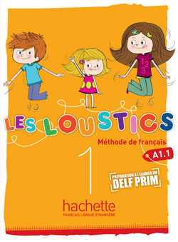  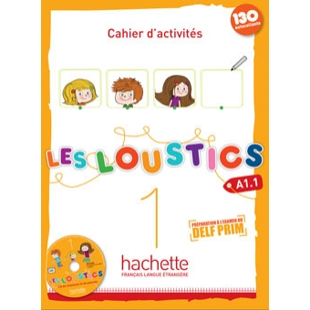 | Une grande enveloppe contenant :  - 4 crayons à papier  - 2 stylos à bille bleus  - 2 gommes blanches  - 4 bâtons de colle  - 12 marqueurs (feutres) pointe moyenne  - 12 crayons de couleur  - 3 feutres à ardoise  + 1 photo d’identité
3 FL2 | Loustics 2, éditions Hachette FLE  - Livre de l’élève – ISBN : 978-20115590-43  - Cahier d’activités + CD audio – ISBN : 978-20115590-67  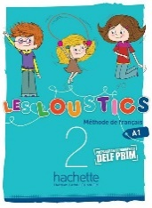  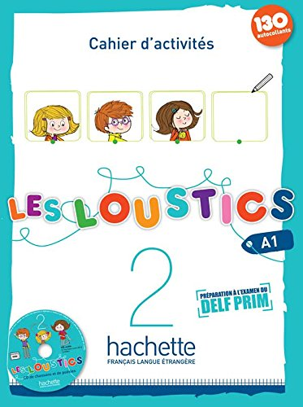 | Une grande enveloppe contenant :  - 4 crayons à papier  - 2 stylos à bille bleus  - 2 gommes blanches  - 4 bâtons de colle  - 12 marqueurs (feutres) pointe moyenne  - 12 crayons de couleur  - 3 feutres à ardoise  + 1 photo d’identité
4 FL2  Avancés  et  Intermédiaires | Loustics 3, éditions Hachette FLE  Livre de l’élève – ISBN : 978-20115591-59  Cahier d’activités + CD audio – ISBN : 978-20115591-66  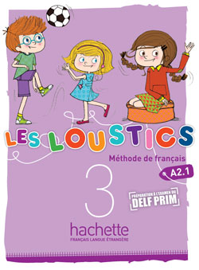  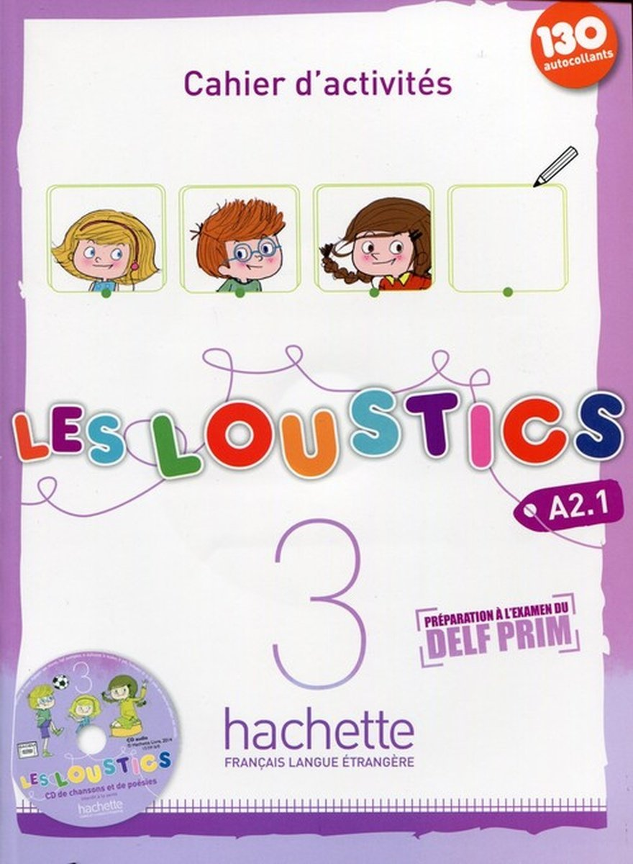 | Une grande enveloppe contenant :  - 4 crayons à papier  - 2 stylos à bille bleus  - 2 gommes blanches  - 4 bâtons de colle  - 12 marqueurs (feutres) pointe moyenne  - 12 crayons de couleur  - 3 feutres à ardoise  + 1 photo d’identité
5 FL2  Avancés  et  Intermédiaires | Adomania 2 (A1-A2), édition Hachette FLE  Livre de l’élève – ISBN : 978-2-01-401523-2  Cahier d’activités + CD audio – ISBN : 978-2-01-401525-6  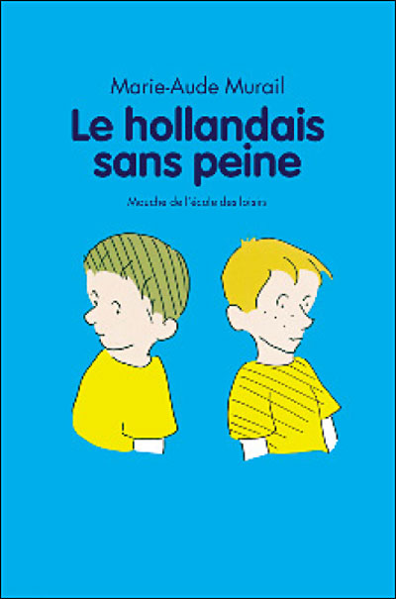  LE HOLLANDAIS SANS PEINE  de Marie Aude Murail  Editeur : Ecole des Loisirs  ISBN: 978-2-211-20134-6  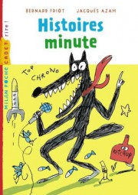  HISTOIRES MINUTE de Bernard Friot  Editeur : Milan Poche  ISBN: 978-2-7459-4268-5 | Une grande enveloppe contenant :  - 4 crayons à papier  - 2 stylos à bille bleus  - 2 gommes blanches  - 4 bâtons de colle  - 12 marqueurs (feutres) pointe moyenne  - 12 crayons de couleur  - 3 feutres à ardoise  + 1 photo d’identité  + 1 clé USB (merci d’indiquer le nom de l’enfant)

Pour l’équipe enseignante La coordinatrice FL2, Stéphanie DURY

